NORAKSTS

GULBENES NOVADA PAŠVALDĪBA
Reģ. Nr. 90009116327
Ābeļu iela 2, Gulbene, Gulbenes nov., LV-4401
Tālrunis 64497710, mob. 26595362, e-pasts: dome@gulbene.lv, www.gulbene.lv
GULBENES NOVADA PAŠVALDĪBAS DOMES LĒMUMS
Gulbenē
2026. gada 13. oktobrī | Nr. GND/2026/783
 | (protokols Nr. 18; 1.p)

Par detālplānojuma izstrādes uzsākšanu nekustamajam īpašumam Vītolu ielā 13, Gulbenē, Gulbenes novadā

Gulbenes novada pašvaldība vēlas uzsākt detālplānojuma izstrādi zemes vienībai (kadastra apzīmējums 50010070227) Vītolu ielā 13, Gulbenē, Gulbenes novadā. Plānojuma mērķis ir veidot jaunas zemes vienības, kā arī detalizēt un konkretizēt Gulbenes novada teritorijas plānojuma funkcionālajā zonējumā paredzētos teritorijas izmantošanas veidus. Tas nodrošinās labvēlīgus telpiskos nosacījumus uzņēmējdarbības attīstībai, veicinot investīciju piesaisti, jaunu darbvietu izveidi un ilgtspējīgu teritorijas izmantošanu. Gulbenes novada pašvaldības dome 2026. gada 13. aprīlī pieņēma lēmumu Nr. GND/2026/250 “Par projekta “Ražošanas ēkas ar biroja telpām būvniecība Vītolu ielā 13, Gulbenē” pieteikuma iesniegšanu un līdzfinansējuma nodrošināšanu”, ar kuru tika atbalstīta projekta pieteikuma iesniegšana Centrālajā finanšu un līgumu aģentūrā Eiropas Savienības kohēzijas politikas programmas 2021.–2027.gadam 6.1.1.3. pasākuma “Atbalsts uzņēmējdarbībai nepieciešamās publiskās infrastruktūras attīstībai, veicinot pāreju uz klimatneitrālu ekonomiku” ietvaros. Pēc detālplānojuma izstrādes tiks atdalīta zemes vienība gan “Par projekta “Ražošanas ēkas ar biroja telpām būvniecība Vītolu ielā 13, Gulbenē” īstenošanai, kas paliks pašvaldības īpašumā, gan veidota jauna zemes vienība, kura būs paredzēta investīciju piesaistei un uzņēmējdarbības attīstībai.
Zemes vienība ar kadastra apzīmējumu 50010070227 3,509 ha platībā ietilpst Gulbenes pašvaldības, Gulbenes pilsētas nekustamā īpašuma ar kadastra numuru 50010070227 sastāvā, kurš ar Vidzemes rajona tiesas lēmumu, Gulbenes pilsētas zemesgrāmatas nodalījumā reģistrēts ar Nr. 100000607647 (žurnāla Nr. 300005251096). 2020. gada 3. decembrī īpašuma tiesības uz nekustamo īpašumu Nr. 50010070227 nostiprinātas uz Gulbenes novada pašvaldības vārda.
Saskaņā ar Gulbenes novada teritorijas plānojumu zemes vienībai ar kadastra apzīmējumu 50010070227 ir noteikts funkcionālais zonējums – Rūpnieciskās apbūves teritorija (R).
Pamatojoties uz Ministru kabineta 2014. gada 14. oktobra noteikumu Nr. 628 „Noteikumi par pašvaldību teritorijas attīstības plānošanas dokumentiem” 38., 96., 98., 102., 103. punktu un 39.1. un 39.2. apakšpunktu, Teritorijas attīstības plānošanas likuma 28.panta ceturto daļu, Gulbenes novada domes 2018. gada 27. decembra saistošajiem noteikumiem Nr. 20 ,,Gulbenes novada teritorijas plānojums, Teritorijas izmantošanas un apbūves noteikumi un grafiskā daļa” (prot. Nr. 25, 29.§), tiek nodots balsošanai.
Atklāti balsojot: ar 11 balsīm "Par" (Andis Caunītis, Artūrs Smagars, Dāvis Uiska, Gunārs Babris, Gunārs Ciglis, Guntis Princovs, Lāsma Gabdulļina, Liena Silauniece, Normunds Audzišs, Normunds Mazūrs, Valtis Krauklis), "Pret" – nav, "Atturas" – nav, "Nepiedalās" – nav, Gulbenes novada pašvaldības dome NOLEMJ:
- UZSĀKT detālplānojuma izstrādi nekustamā īpašuma Vītolu ielā 13, Gulbenē, Gulbenes novadā (kadastra Nr. 50010070227) zemes vienībai ar kadastra apzīmējumu 50010070227 (platība 3,509 ha) pirms tās sadales, detalizējot un konkretizējot Gulbenes novada teritorijas plānojumā paredzēto teritorijas izmantošanas veidu, aprobežojumus, nosakot prasības zemes vienības teritorijas izmantošanai.
- APSTIPRINĀT darba uzdevumu detālplānojuma izstrādei (1. pielikums). Detālplānojuma izstrādes darba uzdevuma derīguma termiņš ir divi gadi. Apstiprināt par detālplānojuma izstrādes vadītāju Gulbenes novada Centrālās pārvaldes Attīstības un iepirkumu nodaļas teritorijas plānotāju Helvi Ābeli.
- UZDOT detālplānojuma izstrādes vadītājam lēmumu ievietot Teritorijas attīstības plānošanas informācijas sistēmā (TAPIS).

Gulbenes novada pašvaldības domes priekšsēdētājs (personiskais paraksts) N. Mazūrs

1. pielikums
Gulbenes novada pašvaldības domes
2026. gada 13. oktobra lēmumam Nr. GND/2026/
(protokols Nr. 18; 1.p)

DARBA UZDEVUMS
detālplānojuma izstrādei nekustamā īpašuma Vītolu ielā 13, Gulbenē, Gulbenes novadā, zemes vienībai ar kadastra apzīmējumu 50010070227 (platība 3,509 ha)

1. Detālplānojuma izstrādes pamatojums:
Detālplānojuma izstrādes nepieciešamību nosaka Teritorijas attīstības plānošanas likuma 28. panta trešā daļa, Ministru kabineta 2014. gada 14. oktobra noteikumu Nr. 628 „Noteikumi par pašvaldību teritorijas attīstības plānošanas dokumentiem” (turpmāk – Noteikumi Nr. 628) 39.1. apakšpunkts, Gulbenes novada domes 2018. gada 27. decembra saistošie noteikumi Nr. 20 ,,Gulbenes novada teritorijas plānojums, Teritorijas izmantošanas un apbūves noteikumi un grafiskā daļa” (prot. Nr. 25, 29.§).

2. Detālplānojuma izstrādes mērķis:
Plānojuma mērķis ir veidot jaunas zemes vienības, kā arī detalizēt un konkretizēt Gulbenes novada teritorijas plānojuma funkcionālajā zonējumā paredzētos teritorijas izmantošanas veidus. Tādējādi tiks izveidoti uzņēmējdarbībai labvēlīgi telpiskie nosacījumi, sekmējot investīciju piesaisti, jaunu darbvietu radīšanu un ilgtspējīgu teritorijas izmantošanu.

3. Detālplānojuma izstrādes uzdevumi:
3.1. Nodrošināt racionālu teritorijas izmantošanu, veicinot tās līdzsvarotu attīstību atbilstoši Gulbenes novada teritorijas plānojumam.
3.2. Paredzēt jaunu zemes vienību izveidi, detalizējot un konkretizējot Gulbenes novada teritorijas plānojumā noteiktajā funkcionālajā zonējumā paredzēto teritorijas izmantošanas veidu.

4. Detālplānojuma izstrādes teritorija zemes vienība ar kadastra apzīmējumu 50010070227 Vītolu iela 13, Gulbenē, Gulbenes novadā.
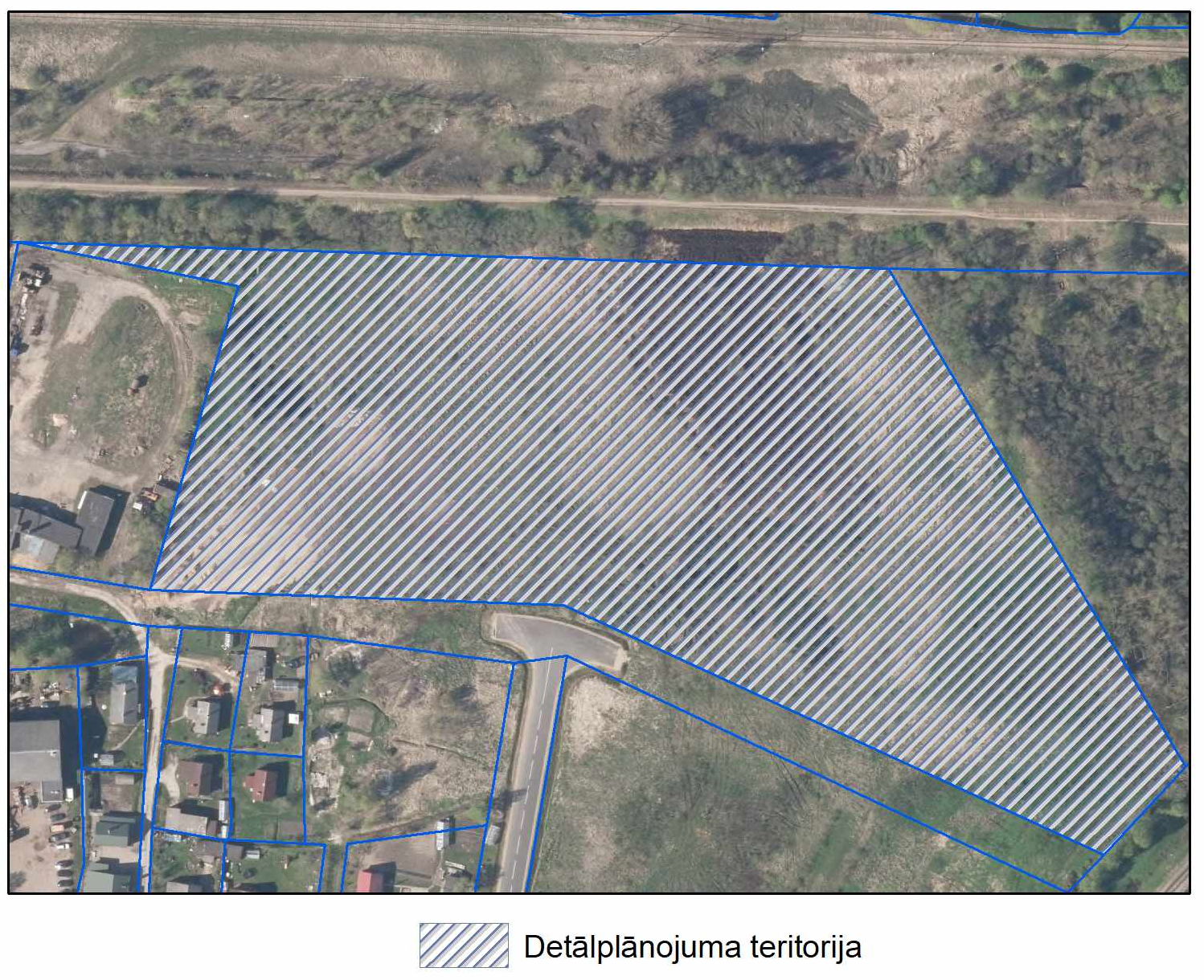

5. Prasības detālplānojuma izstrādei:
5.1. Paskaidrojuma raksts:
5.1.1. detālplānojuma mērķis un uzdevumi;
5.1.2. teritorijas esošās situācijas apraksts;
5.1.3. detālplānojuma risinājuma apraksts un pamatojums;
5.1.4. inženiertīklu pieslēgumu un izvietojumu risinājumi;
5.1.5. transporta organizācijas apraksts;
5.1.6. izvērtējums par detālplānojuma risinājumu ietekmi uz blakus esošajām teritorijām un pamatojums.

5.2. Grafiskā daļa:
5.2.1. esošā izmantošana;
5.2.2. teritorijas plānotā (atļautā) izmantošana, nosakot un attēlojot:
5.2.2.1. zemes vienību robežas;
5.2.2.2. plānoto/atļauto izmantošanu, t.sk. apbūves rādītājus;
5.2.2.3. plānoto inženiertīklu, publiskās ārtelpas un satiksmes infrastruktūras izvietojumu;
5.2.2.4. aizsargjoslas (esošās un plānotās) saskaņā ar Aizsargjoslu likumu;
5.2.2.5. citi plāni, shēmas, šķērsprofili, kas nepieciešami atsevišķi plānoto/atļauto izmantošanas veidu un izmantošanas aprobežojumu attēlošanai;
5.2.3. augstas detalizācijas topogrāfiskās informācijas plāns izstrādāts Latvijas augstumu sistēmā LAS-2000,5 mērogā 1:500, atbilstoši Noteikumu Nr. 628 42.punktam.

5.3. Teritorijas izmantošanas un apbūves noteikumi atbilstoši Noteikumu Nr. 628 47. punkta prasībām un Ministru kabineta 2013. gada 30. aprīļa noteikumu Nr. 240 “Vispārīgie teritorijas plānošanas, izmantošanas un apbūves noteikumi” prasībām.

6. Institūcijas, no kurām saņemami nosacījumi detālplānojuma izstrādei un atzinumi par izstrādāto detālplānojumu:
6.1. Valsts vides dienests;
6.2. Veselības inspekcija;
6.3. Dabas aizsardzības pārvalde;
6.4. Valsts sabiedrība ar ierobežotu atbildību “Latvijas Valsts ceļi”;
6.5. Akciju sabiedrība “Sadales tīkls”;
6.6. SIA “Gulbenes Energo Serviss”;
6.7. Citas institūcijas, kas pieteiksies Teritorijas attīstības plānošanas informācijas sistēmā (TAPIS) vai kuru intereses skar konkrētā teritorija.

7. Detālplānojuma izstrādes un noformēšanas nosacījumi:
7.1. detālplānojumu jāizstrādā atbilstoši Noteikumu Nr. 628 prasībām;
7.2. detālplānojuma paskaidrojuma un grafiskās daļas kartēs un plānos obligāti jānorāda lietotos apzīmējumus;
7.3. detālplānojuma dokumentiem jābūt noformētiem atbilstoši normatīvajiem aktiem par dokumentu noformēšanu un savietojamiem ievietošanai Teritorijas attīstības plānošanas informācijas sistēmā (TAPIS).

8. Prasības detālplānojuma publiskajai apspriešanai:
8.1. kopā ar izstrādes vadītāju organizēt publisko apspriešanu atbilstoši Noteikumu Nr. 628 5¹., 5²., 5³.,109., 110. un 111. punktu prasībām;
8.2. organizēt publiskās apspriešanas sanāksmi atbilstoši Noteikumu Nr. 628 5 ¹., 112., 113. un 114. punkta prasībām.

9. Detālplānojuma darba uzdevuma derīguma termiņš ir 2 (divi) gadi.

Gulbenes novada pašvaldības domes priekšsēdētājs (personiskais paraksts) N. Mazūrs

H. Ābele 64474903
helvis.abele@gulbene.lv

NORAKSTS PAREIZS
Gulbenes novada Centrālās pārvaldes
Kancelejas pārzine
_____________ V.Baškere
13.10.2026.

